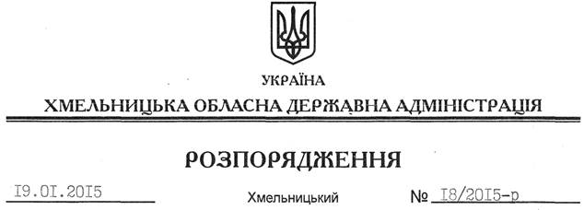

Про комісію з присудження персональних стипендій для обдарованих дітей та творчої молоді

На підставі статей 6, 39 Закону України “Про місцеві державні адміністрації”, з метою реалізації розпорядження голови обласної державної адміністрації від 29 грудня 2005 року № 529/2005-р “Про персональні стипендії для обдарованих дітей і творчої молоді”, зареєстрованого в обласному управлінні юстиції 10 лютого 2006 року за № 16/1005:
1. Утворити комісію з присудження персональних стипендій для обдарованих дітей та творчої молоді у складі згідно з додатком.
2. Визнати таким, що втратило чинність, розпорядження голови облдержадміністрації від 08.11.2013 № 358/2013-р “Про комісію з присудження персональних стипендій для обдарованих дітей та творчої молоді”.
3. Контроль за виконанням цього розпорядження покласти на заступника голови обласної державної адміністрації відповідно до розподілу обов’язків.

Перший заступник
голови адміністрації О.Симчишин

